本试卷适用范围  自动化、电子信息科学与技术、农业电气化与自动化51 | 南 京 农 业 大 学 试 题 纸
本试卷适用范围  自动化、电子信息科学与技术、农业电气化与自动化51 | 2006-2007 第1学年第 1学期 课程类型：必修 卷 类：B
课程 电路理论 班级 学号 姓名 成绩
一、填空题 (每题3分，共30分)
1.一个含有个结点、条支路的电路的图，有 条树支和 条连支。
2. 含源二端网络的开路电压为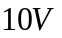，短路电流为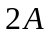，若外接5的电阻，则该电阻上的电压为 ，功率为 。
3.线性电路对某激励的响应可分为强制分量和自由分量，前者的函数形式取决于 ，后者的函数形式取决于 。
4.当激励为单位冲激函数时，响应的象函数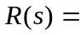 ，即电路单位冲激响应的象函数等于 。
5.某二阶电路的方程为 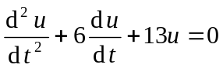，则其特征根为 ，二阶电路的响应形式属于 。
6.正弦稳态电路负载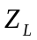从给定电源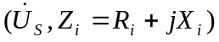获得最大功率的条件是 ，此最大功率等于 。
7．耦合系数是表征2个耦合线圈的耦合紧疏程度，当2个线圈的结构和周围磁介质一定时，与 有关，的变化范围是 。
8.对应于正弦波，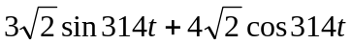的振幅相量为____________, 有效值相量为____________。（以为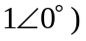
9.电路如图1-1所示，为一含源线性电阻网络，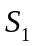打开时，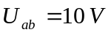，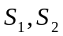均合上时，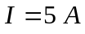。合上、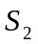打开时，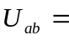 ，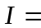 。
10．正弦交流电路如图1-2所示，电流源的电压为 ，供出的有功功率为 。
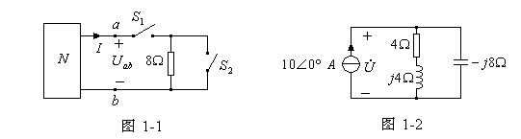

二．.题2图中（a）、（b）分别为直流电阻电路N₁、N₂ ，元件参数如图所示。(10p)
（1）、试求出N₁、N₂的最简单电路；
（2）、若将N₁、N₂连成图（c）所示的电路，问R_{L}为何值时，消耗的功率最大，此时最大功率为何值。

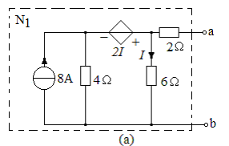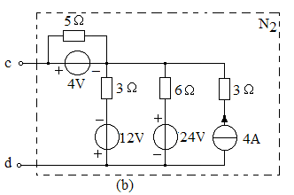
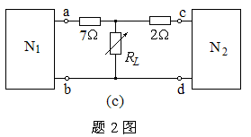
三．一个纯阻性与一个阻感性负载负载并联于220V的工频正弦交流电源（f=50Hz）上，如图（a），所示，纯阻性负载的功率为440W。为求得阻感性负载的参数，设计图（b）所示电路，所加的电源仍为工频正弦交流，并测得电压表的读数为50V，电流表的读数为1A，功率表的读数为30W。(15)
  - 试由图（b）求出阻感性负载的参数R、X_{L}；
  - 试求出图（a）中负载端的功率因数；
  - 如果把图（a）中负载端的功率因数提高到0.95，应并联多大的电容？
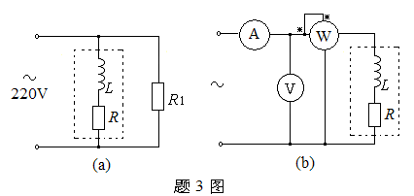
四．三相电如图所示，第一个功率表的读数为833.33W，第二个功率表的读数为1666.67W，试求对称三相感性负载的有功功率、无功功率及功率因数。(15)
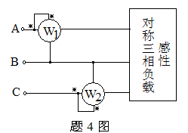
五．试写出图示正弦稳态电路的回路电流方程。(15)
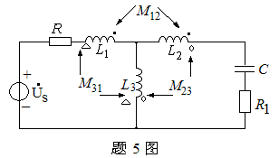
六．图示电路中，L₁=8mH，L₂=0.3H，R=2Ω，L₃= 0.5H，R₁=4Ω，U₀=6V，n=4，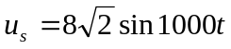，电流表的读数为0.6A，求C值及电流表的读数。 (15)

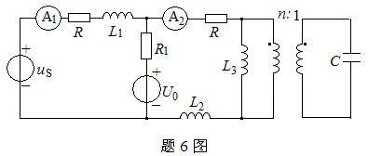

教研室主任 出卷人 沈明霞

